12 октября

115-лет со дня открытия в Москве памятника

первопечатнику Ивану Федорову

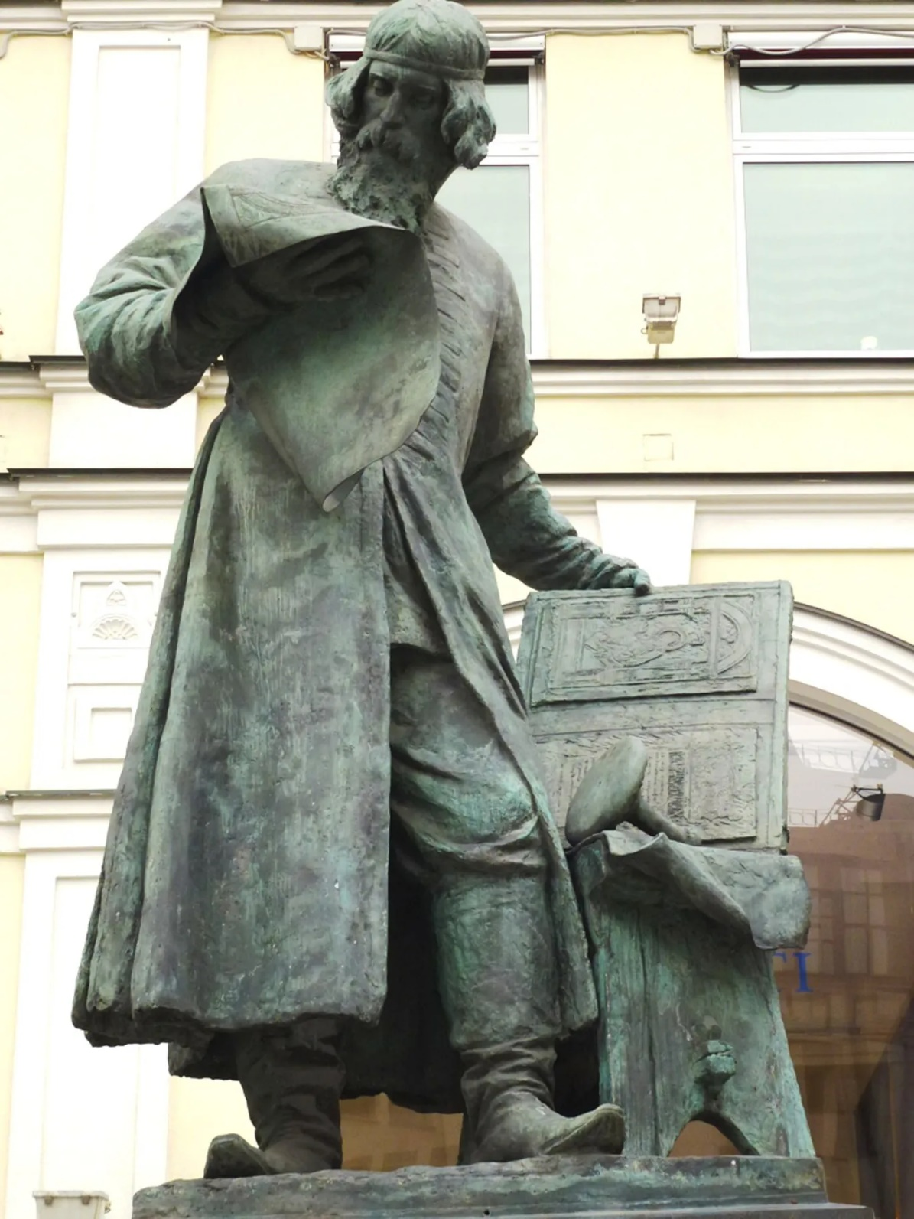

Бронзовый [памятник первопечатнику Ивану Федорову](http://www.rian.ru/moscow_news/20090901/183265874.html) (1510-1583) был открыт в Москве 12 октября 1909 года. Его создал архитектор Иван Машков по проекту преподавателя Московского училища живописи, ваяния и зодчества Сергея Волнухина   художника, скульптора, одного из основоположников символизма и модерна в русской пластике.

Мысль об увековечивании памяти великого мастера родилась в кругах Московского археологического общества еще в 1870 году. Именно тогда [по инициативе ученого Алексея Уварова](http://www.edu.ru/index.php?page_id=194) была открыта всероссийская подписка. В ней, в частности, участвовали и типографские рабочие.

Для каждого человека книга – источник знаний и познавательный культурный досуг. В настоящее время книги по разной тематике доступны в электронном варианте, но и в бумажном виде пользуются неизменной популярностью. Напечатанные издания на русском языке (изначально – на старославянском) начали выпускать несколько столетий назад. Первопечатником Руси по праву считается Иван Федоров. До него книги были доступны лишь избранному сословию, их писали и переплетали вручную.

Иван Федоров стал новатором своего времени, изменившим представление людей о книжном мастерстве. Именно он сделал книги доступными для всех грамотных людей, а не только избранных. Он стал автором первой печатной книги «Апостол» Московского царства и считается основателем знаменитой Острожской типографии.

Первопечатник И. Федоров занимался выпуском книг в условиях мануфактуры. Профессиональный путь мастер начал в XVI в., во времена царствования Иоанна Грозного. Царь пригласил мастеров книжного ремесла из Европы. Федоров долго был у них подмастерьем, упорно и тщательно перенимал основы и тонкости книгопечатания. Историки указывают, что он старательно обучался печатному делу у известного европейского мастера Мессингейма.

459 лет назад (в 1564 году) была напечатана первая печатная версия русской книги «Апостол», выпуск которой одобрил царь. Работа над изданием длилась около 11 месяцев.

В плане оформления книга была истинным произведением искусства. Для нее применялся особый шрифт, тщательно выверялась грамматика и правильная расстановка слов. Верстка отличалась невероятной четкостью текста, а бумага, обложка и переплет поражали прочностью и плотностью.